4.2.2. PLANSKA DISTRIBUCIJA PO BLOKOVIMA SA STRUKTUROM BLOKOVA PO OSNOVNOJ NAMENI

Kvart A1 (B1)

Primarna namena u kvartu A1 su turistički sadržaji. Ovde se nalazi i pristanište koje povećava atraktivnost ovog prostora.
U skladu sa osnovnim namenama -površine za turističko naselje i hotele i mešovito stanovanje (stanovanje sa komercijalnim i poslovno-proizvodnim sadržajima), predviđene su dopunske namene prostora : hotelski kompleks, komercijalno uslužne delatnosti

U okviru ovog kvarta moguće je smestiti sledeće sadržaje kao prateće funkcije:
- u okviru zone hotelskih kompleksa – apartmanski smeštaj, sale za predavanja i filmske projekcije, otvorene scene, velnes centri, teretana, fitnes, kuglana,
wellness centar, otvoreni/zatvoreni sportski bazeni, klubovi, noćni klubovi, biznis klubovi
- smeštajni kapaciteti sa kulturno-zabavnim i sportsko-rekreativnim sadržajima – pansionski smeštaj, apartmanski smeštaj, apartmani za iznajmljivanje
- ugostiteljski sadržaji: restorani, konobe, vidikovci, kafei, internet kafei

BLOK 1 | br. bloka | P bloka | P pod objektima |  | izgrađeno (zauzeto) (%) |  | neizgrađeno (slobodno) (%)
BRUTO površine | 1 | 9966.26 | 5923.80 |  | 58.49 |  | 41.51
NETO površine | 1 | 9402.61 | 5932.80 |  | 63.00 |  | 37.00
BLOK 1 | br. bloka | površine bloka | stanovanje manjih gustina (SS) |  | stanovanje mešovitih gustina (SS) |  | stanovanje većih gustina (SV) |  | turističke zone (turistička naselja i hoteli) |  | javni sadržaji (administracija, poslovanje, kultura , zdravstvo) |  | privatno zelenilo |  | javno-komunalno zelenilo |  | saobraćajne i komunalne površine
BLOK 1 | br. bloka | površine bloka | m² | % | m² | % | m² | % | m² | % | m² | % | m² | % | m² | % | m² | %
BRUTO površine | 1 | 9966.26 | 0.00 | 0.00 | 2662.98 | 27.74 | 0.00 | 0.00 | 3260.82 | 30.75 | 0.00 | 0.00 | 368.00 | 3.69 | 3204.99 | 32.16 | 563.65 | 5.66
NETO površine | 1 | 9402.61 | 0.00 | 0.00 | 2662.98 | 29.41 | 0.00 | 0.00 | 3260.82 | 32.59 | 0.00 | 0.00 | 368.00 | 3.91 | 3204.99 | 34.09 | 0.00 | 0.00
BRGP | 1 | 28037.54 | 0.00 | 0.00 | 28037.54 | 100.00 | 0.00 | 0.00 | 28037.54 | 100.00 | 0.00 | 0.00 | 0.00 | 0.00 | 0.00 | 100.00 | 0.00 | 100.00

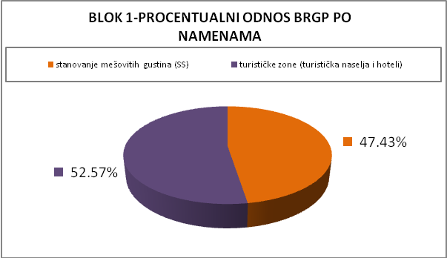
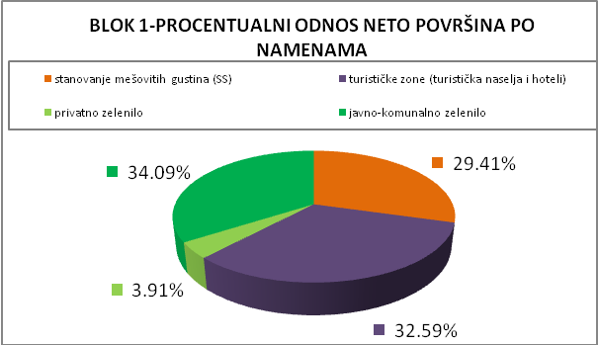
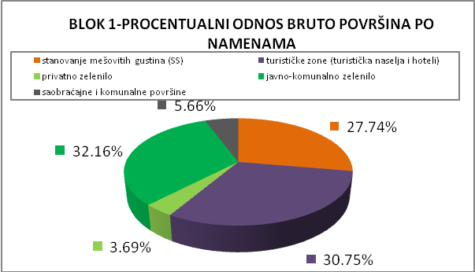

Kvart A2 (B2, B3, B4, B5, B6)

Ovaj kvart s jedne strane tangira šetalište uz rivu, a sa druge ulica Nika Anđusa sa grupacijom tradicionalnih primorskih kamenih kuća.

Planiranu pretežnu namenu posmatranog prostora čine: najveći deo kvarta čine površine za stanovanje srednje gustine, površine za stanovanje veće gustune,
mešovito stanovanje (stanovanje sa komercijalnim i poslovno-proizvodnim sadržajima), površine za turistička naselja i hotele.
Kao dopunska namena prostora planirani su: komercijalno-uslužne delatnosti, apartmansko stanovanje, višeporodično stanovanje sa smeštajnim kapacitetima, ugostiteljski i smeštajni kapaciteti
uređeni otvoreni prostori.

U okviru ovog kvarta moguće je smestiti sledeće sadržaje kao prateće funkcije:
- Sadržaji u funkciji turizma - jednoporodično stanovanje sa delatnostima usluga i trgovine u prizrmljima objekata, višeporodično stanovanje sa delatnostima usluge i trgovine u prizemljima objekata
- Poslovno-trgovački i uslužni sadržaji: lokali; prodavnice, prodavnice mešovite robe, prodavnice specijalizovanje robe, butici, saloni, servisi
- Turističko ugostiteljski sadržaji: restorani, konobe, kafei, internet kafei
- Smeštajni kapaciteti sa kulturno-zabavnim i sportsko-rekreativnim sadržajima:pansionski smeštaj, apartmanski smeštaj, apartmani za iznajmljivanje, urbane vile
- izložbene galerije
- Uređeni otvoreni prostori: skver

BLOK 2 | br. bloka | P bloka | P pod objektima |  | izgrađeno (zauzeto) (%) |  | neizgrađeno (slobodno) (%)
BRUTO površine | 2 | 7377.97 | 4224.70 |  | 57.26 |  | 42.74
NETO površine | 2 | 6305.52 | 4224.70 |  | 67.00 |  | 33.00
BLOK 2 | br. bloka | površine bloka | stanovanje manjih gustina (SS) |  | stanovanje mešovitih gustina (SS) |  | stanovanje većih gustina (SV) |  | turističke zone (turistička naselja i hoteli) |  | javni sadržaji (administracija, poslovanje, kultura , zdravstvo) |  | privatno zelenilo |  | javno-komunalno zelenilo |  | saobraćajne i komunalne površine
BLOK 2 | br. bloka | površine bloka | m² | % | m² | % | m² | % | m² | % | m² | % | m² | % | m² | % | m² | %
BRUTO površine | 2 | 7377.97 | 1439.19 | 19.51 | 2785.51 | 37.75 | 0.00 | 0.00 | 0.00 | 0.00 | 0.00 | 0.00 | 2080.82 | 28.20 | 0.00 | 0.00 | 1072.45 | 14.54
NETO površine | 2 | 6305.52 | 1439.19 | 22.82 | 2785.51 | 44.18 | 0.00 | 0.00 | 0.00 | 0.00 | 0.00 | 0.00 | 2080.82 | 33.00 | 0.00 | 0.00 | 0.00 | 0.00
BRGP | 2 | 15327.45 | 15327.45 | 100.00 | 15327.45 | 100.00 | 0.00 | 0.00 | 0.00 | 0.00 | 0.00 | 0.00 | 0.00 | 100.00 | 0.00 | 100.00 | 0.00 | 100.00

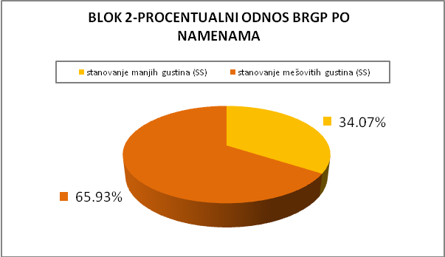
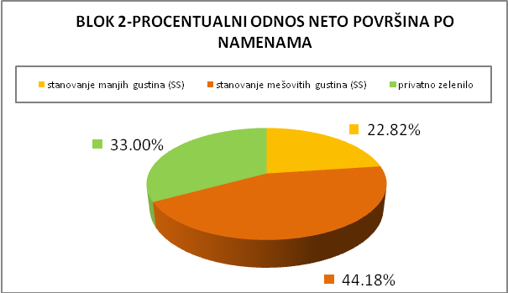
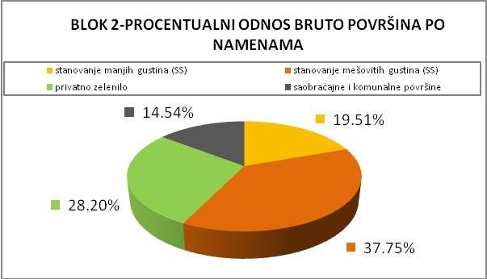

BLOK 3 | br. bloka | P bloka | P pod objektima |  | izgrađeno (zauzeto) (%) |  | neizgrađeno (slobodno) (%)
BRUTO površine | 3 | 8234.19 | 5370.14 |  | 65.22 |  | 34.78
NETO površine | 3 | 7458.53 | 5370.14 |  | 72.00 |  | 28.00
BLOK 3 | br. bloka | površine bloka | stanovanje manjih gustina (SS) |  | stanovanje mešovitih gustina (SS) |  | stanovanje većih gustina (SV) |  | turističke zone (turistička naselja i hoteli) |  | javni sadržaji (administracija, poslovanje, kultura , zdravstvo) |  | privatno zelenilo |  | javno-komunalno zelenilo |  | saobraćajne i komunalne površine
BLOK 3 | br. bloka | površine bloka | m² | % | m² | % | m² | % | m² | % | m² | % | m² | % | m² | % | m² | %
BRUTO površine | 3 | 8234.19 | 2028.77 | 24.64 | 2012.77 | 24.44 | 1328.60 | 16.14 | 0.00 | 0.00 | 0.00 | 0.00 | 923.26 | 11.21 | 1165.13 | 14.15 | 775.66 | 9.42
NETO površine | 3 | 7458.53 | 2028.77 | 27.20 | 2012.77 | 26.99 | 1328.60 | 17.81 | 0.00 | 0.00 | 0.00 | 0.00 | 923.26 | 12.38 | 1165.13 | 15.62 | 0.00 | 0.00
BRGP | 3 | 21456.28 | 21456.28 | 100.00 | 21456.28 | 100.00 | 21456.28 | 100.00 | 0.00 | 0.00 | 0.00 | 0.00 | 0.00 | 0.00 | 0.00 | 100.00 | 0.00 | 100.00

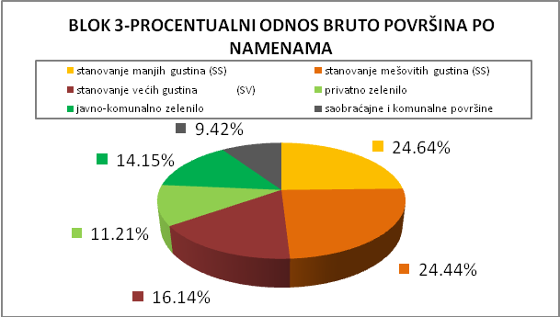
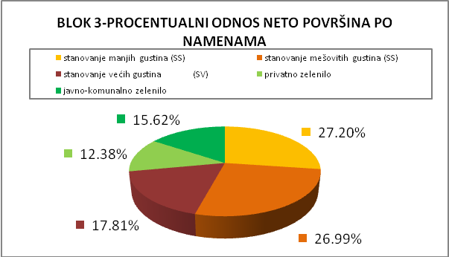
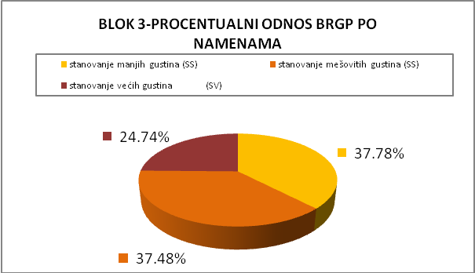

BLOK 4 | br. bloka | P bloka | P pod objektima |  | izgrađeno (zauzeto) (%) |  | neizgrađeno (slobodno) (%)
BRUTO površine | 4 | 2873.84 | 622.14 |  | 21.65 |  | 78.35
NETO površine | 4 | 2329.66 | 622.14 |  | 63.00 |  | 37.00
BLOK 4 | br. bloka | površine bloka | stanovanje manjih gustina (SS) |  | stanovanje mešovitih gustina (SS) |  | stanovanje većih gustina (SV) |  | turističke zone (turistička naselja i hoteli) |  | javni sadržaji (administracija, poslovanje, kultura , zdravstvo) |  | privatno zelenilo |  | javno-komunalno zelenilo |  | saobraćajne i komunalne površine
BLOK 4 | br. bloka | površine bloka | m² | % | m² | % | m² | % | m² | % | m² | % | m² | % | m² | % | m² | %
BRUTO površine | 4 | 2873.84 | 1033.45 | 35.96 | 0 | 0.00 | 1296.21 | 45.10 | 0.00 | 0.00 | 0.00 | 0.00 | 0.00 | 0.00 | 0.00 | 0.00 | 544.18 | 18.94
NETO površine | 4 | 2329.66 | 1033.45 | 44.36 | 0 | 0.00 | 1296.21 | 55.64 | 0.00 | 0.00 | 0.00 | 0.00 | 0.00 | 0.00 | 0.00 | 0.00 | 0.00 | 0.00
BRGP | 4 | 2488.56 | 1103.92 | 44.36 | 0.00 | 0.00 | 1384.63 | 55.64 | 0.00 | 0.00 | 0.00 | 0.00 | 0.00 | 0.00 | 0.00 | 0.00 | 0.00 | 100.00
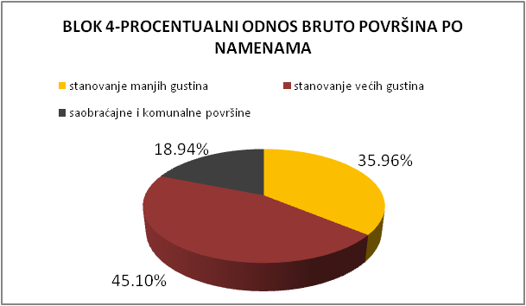
 |  |  |  |  |  | 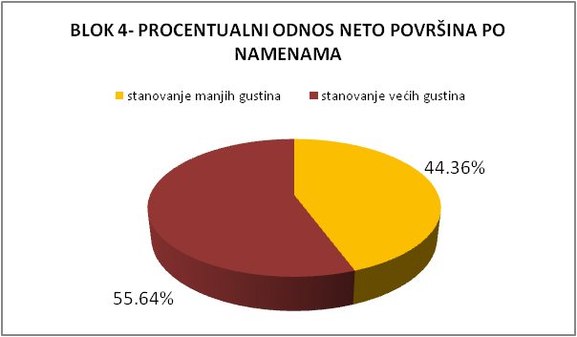 |  |  |  |  |  | 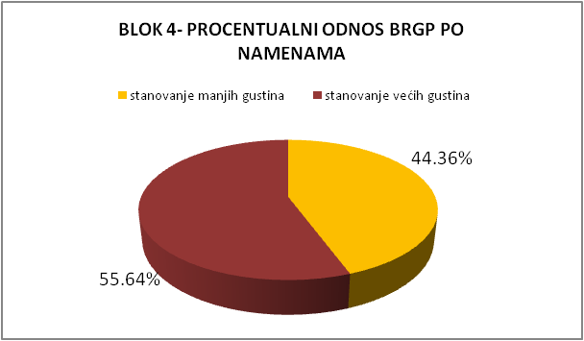

BLOK 5 | br. bloka | P bloka | P pod objektima |  | izgrađeno (zauzeto) (%) |  | neizgrađeno (slobodno) (%)
BRUTO površine | 5 | 2404.3 | 1584.13 |  | 65.89 |  | 34.11
NETO površine | 5 | 2084.38 | 1584.13 |  | 76.00 |  | 24.00
BLOK 5 | br. bloka | površine bloka | stanovanje manjih gustina (SS) |  | stanovanje mešovitih gustina (SS) |  | stanovanje većih gustina (SV) |  | turističke zone (turistička naselja i hoteli) |  | javni sadržaji (administracija, poslovanje, kultura , zdravstvo) |  | privatno zelenilo |  | javno-komunalno zelenilo |  | saobraćajne i komunalne površine
BLOK 5 | br. bloka | površine bloka | m² | % | m² | % | m² | % | m² | % | m² | % | m² | % | m² | % | m² | %
BRUTO površine | 5 | 2404.3 | 887.47 | 36.91 | 696.66 | 28.98 | 0.00 | 0.00 | 0.00 | 0.00 | 0.00 | 0.00 | 500.25 | 20.81 | 0.00 | 0.00 | 319.92 | 13.31
NETO površine | 5 | 2084.38 | 887.47 | 42.58 | 696.66 | 33.42 | 0.00 | 0.00 | 0.00 | 0.00 | 0.00 | 0.00 | 500.25 | 24.00 | 0.00 | 0.00 | 0.00 | 0.00
BRGP | 5 | 6329.72 | 6329.72 | 100.00 | 6329.72 | 100.00 | 0.00 | 0.00 | 0.00 | 0.00 | 0.00 | 0.00 | 0.00 | 0.00 | 0.00 | 100.00 | 0.00 | 100.00
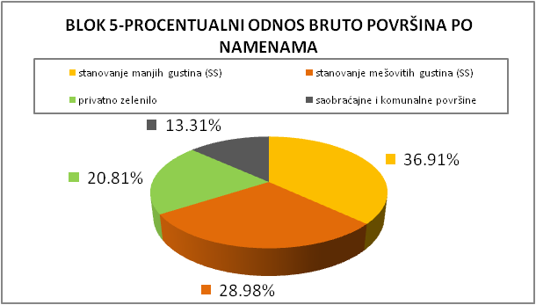 |  |  |  |  |  | 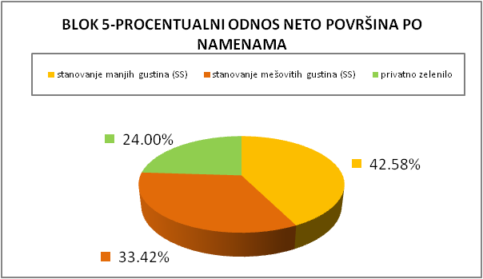 |  |  |  |  |  | 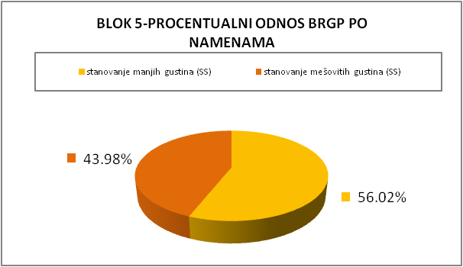

BLOK 6 | br. bloka | P bloka | P pod objektima |  | izgrađeno (zauzeto) (%) |  | neizgrađeno (slobodno) (%)
BRUTO površine | 6 | 5855.42 | 2776.71 |  | 47.42 |  | 52.58
NETO površine | 6 | 4787.43 | 2776.71 |  | 58.00 |  | 42.00
BLOK 6 | br. bloka | površine bloka | stanovanje manjih gustina (SS) |  | stanovanje mešovitih gustina (SS) |  | stanovanje većih gustina (SV) |  | turističke zone (turistička naselja i hoteli) |  | javni sadržaji (administracija, poslovanje, kultura , zdravstvo) |  | privatno zelenilo |  | javno-komunalno zelenilo |  | saobraćajne i komunalne površine
BLOK 6 | br. bloka | površine bloka | m² | % | m² | % | m² | % | m² | % | m² | % | m² | % | m² | % | m² | %
BRUTO površine | 6 | 5855.42 | 347.86 | 5.94 | 344.53 | 5.88 | 745.73 | 12.74 | 1338.59 | 22.86 | 397.00 | 6.78 | 287.74 | 4.91 | 1326.10 | 22.65 | 1067.99 | 18.24
NETO površine | 6 | 4787.43 | 347.86 | 7.27 | 344.53 | 7.20 | 745.73 | 15.58 | 1338.59 | 27.96 | 397.00 | 8.29 | 287.74 | 6.01 | 1326.10 | 27.70 | 0.00 | 0.00
BRGP | 6 | 11155.34 | 11155.34 | 100.00 | 11155.34 | 100.00 | 11155.34 | 100.00 | 11155.34 | 100.00 | 0.00 | 0.00 | 0.00 | 0.00 | 0.00 | 100.00 | 0.00 | 100.00
 |  |  |  |  |  | 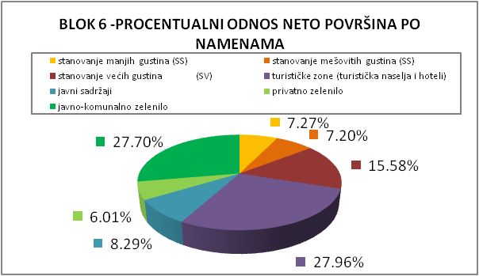 |  |  |  |  |  | 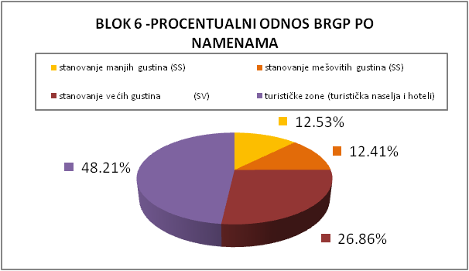
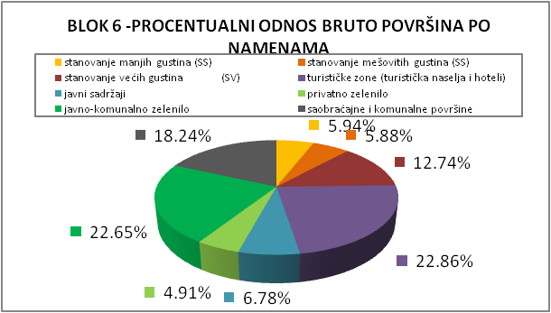

Kvart A3 (B11A, B11B i B12)

Prostor u okviru kvarta A3 treba da se integriše sa prostorom i sadržajima na obali, koji treba da preuzme ulogu generatora novih gradskih prostora i ukaže na moguće transformacije postojećeg tkiva.
Osnovnu namenu prostora čine: najveći deo kvarta čine površine za poslovne delatnosti (trgovina i uslužno zanatstvo, ugostiteljstvo, hotelijerstvo, itd.), prostor za školstvo, zdravstvo, kulturu i sport,
naseljsko zelenilo,površine za stanovanje veće gustune

Dopunskom namenom prostora predviđaju se : komercijalno-poslovne delatnosti, ugostiteljsko-smeštajni kapaciteti, komercijalni i zabavni sadržaji sa smeštajnim kapacitetima, ugostvišeporodično stanovanje sa smeštajnim kapacitetima, smeštajni kapaciteti sa kulturno-zabavnim sadržajima, uređeni otvoreni prostori, višeporodično stanovanje sa smeštajnim kapacitetima

U okviru ovog kvarta moguće je smestiti sledeće sadržaje kao prateće funkcije:

- Sadržaji u funkciji turizma: višeporodično stanovanje sa delatnostima usluge i trgovine u prizemljima objekata
- Poslovno-trgovački i uslužni sadržaji: poslovni prostori za izdavanje; poslovnice pošte, banke, agencijski prostori, predstavništva, biroi
lokali; prodavnice, prodavnice mešovite robe, prodavnice specijalizovanje robe, butici, saloni, servisi
- Turističko ugostiteljski sadržaji: restorani, konobe, kafei, internet kafei
- Smeštajni kapaciteti sa kulturno-zabavnim i sportsko-rekreativnim sadržajima:pansionski smeštaj, apartmanski smeštaj
- izložbene galerije
- Dečja i socijalna zaštita: zdravstvena stanica
- Uređeni otvoreni prostori: trg, skver, otvorena scena, amfiteatar
BLOK 11A | br. bloka |  | P bloka |  | P pod objektima |  |  |  | izgrađeno (zauzeto) (%) |  |  |  | neizgrađeno (slobodno) (%)
BRUTO površine | 11A |  | 7200.7 |  | 2351.32 |  |  |  | 32.65 |  |  |  | 67.35
NETO površine |  |  | 5862.45 |  | 2351.32 |  |  |  | 63.00 |  |  |  | 37.00
BLOK 11A | br. bloka |  | površine bloka |  | stanovanje manjih gustina (SS) |  |  |  | stanovanje mešovitih gustina (SS) |  |  |  | stanovanje većih gustina (SV) |  |  |  | turističke zone (turistička naselja i hoteli) |  |  |  | javni sadržaji (administracija, poslovanje, kultura , zdravstvo) |  |  |  | privatno zelenilo |  |  |  | javno-komunalno zelenilo |  |  |  | saobraćajne i komunalne površine
BLOK 11A |  |  |  |  | m² |  | % |  | m² |  | % |  | m² |  | % |  | m² |  | % |  | m² |  | % |  | m² |  | % |  | m² |  | % |  | m² |  | %
BRUTO površine | 11A |  | 7200.7 |  | 0.00 |  | 0.00 |  | 0 |  | 0.00 |  | 0.00 |  | 0.00 |  | 0.00 |  | 0.00 |  | 4678.57 |  | 64.97 |  | 0.00 |  | 0.00 |  | 1183.88 |  | 16.44 |  | 1338.25 |  | 18.58
NETO površine |  |  | 5862.45 |  | 0.00 |  | 0.00 |  | 0 |  | 0.00 |  | 0.00 |  | 0.00 |  | 0.00 |  | 0.00 |  | 4678.57 |  | 79.81 |  | 0.00 |  | 0.00 |  | 1183.88 |  | 20.19 |  | 0.00 |  | 0.00
BRGP | 11A |  | 11756.60 |  | 0.00 |  | 0.00 |  | 0.00 |  | 0.00 |  | 0.00 |  | 0.00 |  | 0.00 |  | 0.00 |  | 11756.60 |  | 100.00 |  | 0.00 |  | 0.00 |  | 0.00 |  | 0.00 |  | 0.00 |  | 100.00

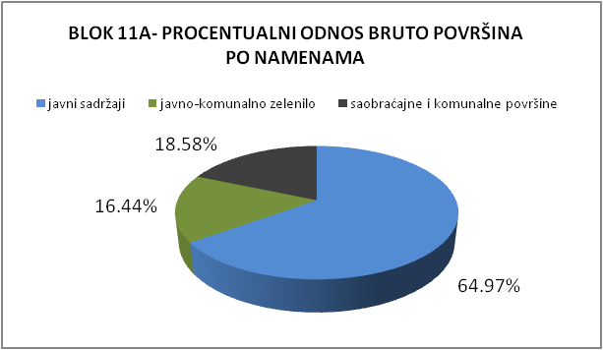
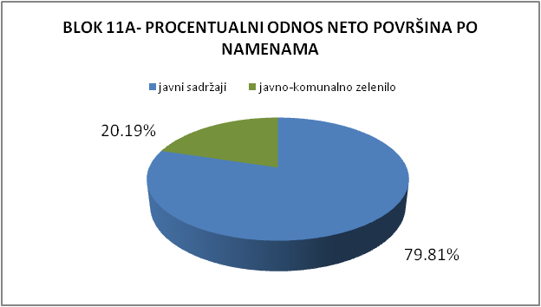
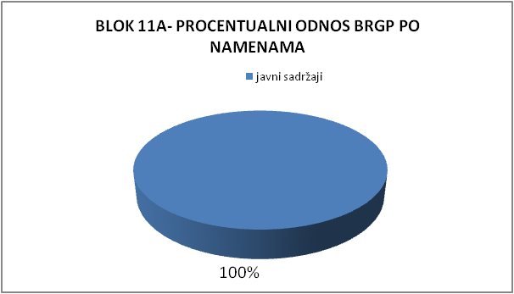

BLOK 11B | br. bloka |  | P bloka |  | P pod objektima |  |  |  | izgrađeno (zauzeto) (%) |  |  |  | neizgrađeno (slobodno) (%)
BRUTO površine | 11B |  | 3968.93 |  | 553.02 |  |  |  | 13.93 |  |  |  | 86.07
NETO površine |  |  | 2739.65 |  | 553.02 |  |  |  | 63.00 |  |  |  | 37.00
BLOK 11B | br. bloka |  | površine bloka |  | stanovanje manjih gustina (SS) |  |  |  | stanovanje mešovitih gustina (SS) |  |  |  | stanovanje većih gustina (SV) |  |  |  | turističke zone (turistička naselja i hoteli) |  |  |  | javni sadržaji (administracija, poslovanje, kultura , zdravstvo) |  |  |  | privatno zelenilo |  |  |  | javno-komunalno zelenilo |  |  |  | saobraćajne i komunalne površine
BLOK 11B |  |  |  |  | m² |  | % |  | m² |  | % |  | m² |  | % |  | m² |  | % |  | m² |  | % |  | m² |  | % |  | m² |  | % |  | m² |  | %
BRUTO površine | 11B |  | 3968.93 |  | 0.00 |  | 0.00 |  | 0 |  | 0.00 |  | 0.00 |  | 0.00 |  | 0.00 |  | 0.00 |  | 2739.65 |  | 69.03 |  | 0.00 |  | 0.00 |  | 0.00 |  | 0.00 |  | 1229.28 |  | 30.97
NETO površine |  |  | 2739.65 |  | 0.00 |  | 0.00 |  | 0 |  | 0.00 |  | 0.00 |  | 0.00 |  | 0.00 |  | 0.00 |  | 2739.65 |  | 100.00 |  | 0.00 |  | 0.00 |  | 0.00 |  | 0.00 |  | 0.00 |  | 0.00
BRGP | 11B |  | 2765.15 |  | 0.00 |  | 0.00 |  | 0.00 |  | 0.00 |  | 0.00 |  | 0.00 |  | 0.00 |  | 0.00 |  | 2765.15 |  | 100.00 |  | 0.00 |  | 0.00 |  | 0.00 |  | 0.00 |  | 0.00 |  | 100.00
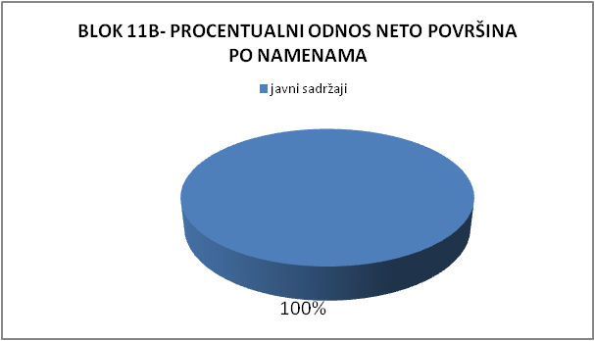
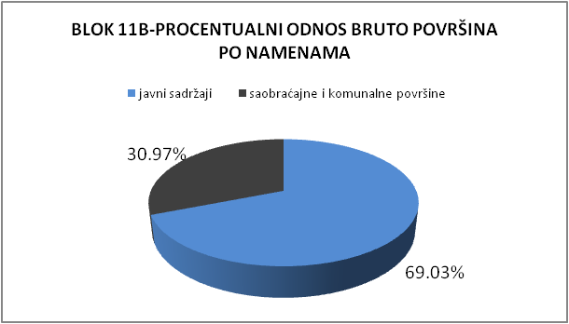
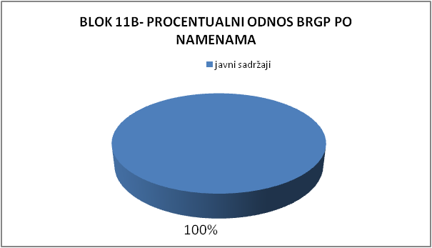

BLOK 12 | br. bloka | P bloka | P pod objektima |  | izgrađeno (zauzeto) (%) |  | neizgrađeno (slobodno) (%)
BRUTO površine | 12 | 11342.81 | 4255.91 |  | 36.83 |  | 63.17
NETO površine | 12 | 8816.47 | 4255.91 |  | 48.00 |  | 52.00
BLOK 12 | br. bloka | površine bloka | stanovanje manjih gustina (SS) |  | stanovanje mešovitih gustina (SS) |  | stanovanje većih gustina (SV) |  | turističke zone (turistička naselja i hoteli) |  | javni sadržaji (administracija, poslovanje, kultura , zdravstvo) |  | privatno zelenilo |  | javno-komunalno zelenilo |  | saobraćajne i komunalne površine
BLOK 12 | br. bloka | površine bloka | m² | % | m² | % | m² | % | m² | % | m² | % | m² | % | m² | % | m² | %
BRUTO površine | 12 | 11342.81 | 0.00 | 0.00 | 0 | 0.00 | 1076.56 | 9.49 | 0.00 | 0.00 | 4067.18 | 35.86 | 0.00 | 0.00 | 3672.73 | 32.38 | 2526.34 | 22.27
NETO površine | 12 | 8816.47 | 0.00 | 0.00 | 0 | 0.00 | 1076.56 | 12.21 | 0.00 | 0.00 | 4067.18 | 46.13 | 0.00 | 0.00 | 3672.73 | 41.66 | 0.00 | 0.00
BRGP | 12 | 18370.35 | 0.00 | 0.00 | 0.00 | 0.00 | 18370.35 | 100.00 | 0.00 | 0.00 | 0.00 | 0.00 | 0.00 | 0.00 | 0.00 | 100.00 | 0.00 | 100.00
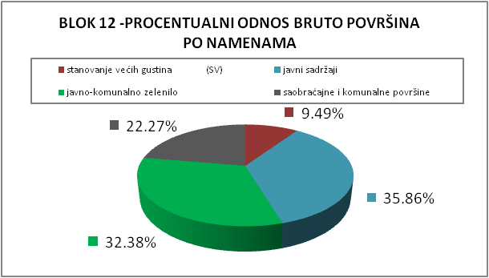
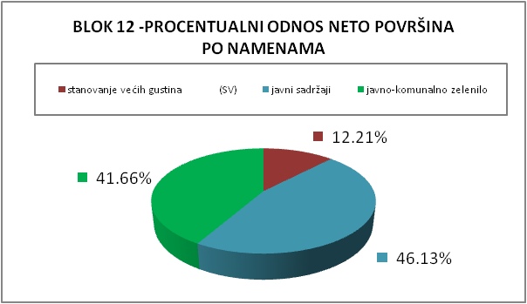
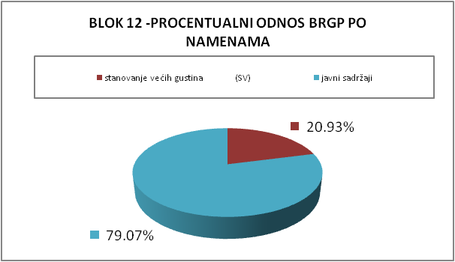

KVART A4 – B7, B10, B13

Prostor u okviru kvarta A4 isto kao i A3 treba da preuzme ulogu generatora novih gradskih prostora. Ovaj kvart se nalazi uz glavne saobraćajne pravce:
duž šetališta, potrečnom ulicom preko trga koji povezije kvart A2 i A4.

Planirana pretežna namena prostora: najveći deo kvarta čine površine za turistička naselja i hotele , površine za stanovanje veće gustine,
mešovito stanovanje (stanovanje sa komercijalnim i poslovno-proizvodnim sadržajima

Као dopunskа namenа prostora predviđaju se: komercijalno-poslovne delatnosti, ugostiteljsko-smeštajni kapaciteti, komercijalni i zabavni sadržaji sa smeštajnim kapacitetima
ugostvišeporodično stanovanje sa smeštajnim kapacitetima, smeštajni kapaciteti sa kulturno-zabavnim sadržajima, uređeni otvoreni prostori, višeporodično stanovanje sa smeštajnim kapacitetima

U okviru ovog kvarta moguće je smestiti sledeće sadržaje kao prateće funkcije:
- Sadržaji u funkciji turizma: višeporodično stanovanje sa delatnostima usluge i trgovine u prizemljima objekata
- Poslovno-trgovački i uslužni sadržaji: lokali; prodavnice, prodavnice mešovite robe, prodavnice specijalizovanje robe, butici, saloni, servisi
- Turističko ugostiteljski sadržaji: restorani, konobe, kafei, internet kafei
- Smeštajni kapaciteti sa kulturno-zabavnim i sportsko-rekreativnim sadržajima:pansionski smeštaj, apartmanski smeštaj, izložbene galerije, sale za predavanja i filmske projekcije,
otvorene scene, velnes centri, teretana, fitnes, kuglana , otvoreni/zatvoreni sportski tereni, bazeni, klubovi, noćni klubovi, biznis klubovi

BLOK 7 | br. bloka | P bloka | P pod objektima |  | izgrađeno (zauzeto) (%) |  | neizgrađeno (slobodno) (%)
BRUTO površine | 7 | 20797.8 | 13155.12 |  | 63.25 |  | 36.75
NETO površine | 7 | 18528.34 | 13155.12 |  | 71.00 |  | 29.00
BLOK 7 | br. bloka | površine bloka | stanovanje manjih gustina (SS) |  | stanovanje mešovitih gustina (SS) |  | stanovanje većih gustina (SV) |  | turističke zone (turistička naselja i hoteli) |  | javni sadržaji (administracija, poslovanje, kultura , zdravstvo) |  | privatno zelenilo |  | javno-komunalno zelenilo |  | saobraćajne i komunalne površine
BLOK 7 | br. bloka | površine bloka | m² | % | m² | % | m² | % | m² | % | m² | % | m² | % | m² | % | m² | %
BRUTO površine | 7 | 20797.8 | 0.00 | 0.00 | 834.17 | 4.01 | 591.16 | 2.84 | 11729.79 | 56.40 | 545.67 | 2.62 | 0.00 | 0.00 | 4827.55 | 23.21 | 2269.46 | 10.91
NETO površine | 7 | 18528.34 | 0.00 | 0.00 | 834.17 | 4.50 | 591.16 | 3.19 | 11729.79 | 63.31 | 545.67 | 2.95 | 0.00 | 0.00 | 4827.55 | 26.05 | 0.00 | 0.00
BRGP | 7 | 67532.47 | 0.00 | 0.00 | 67532.47 | 100.00 | 67532.47 | 100.00 | 67532.47 | 100.00 | 0.00 | 0.00 | 0.00 | 0.00 | 0.00 | 100.00 | 0.00 | 100.00
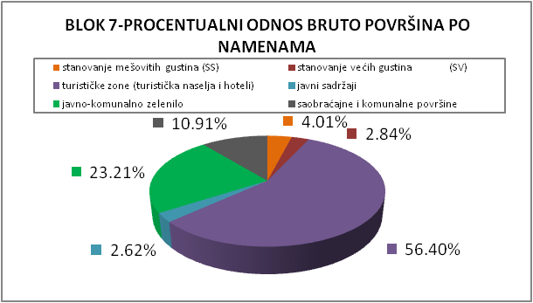
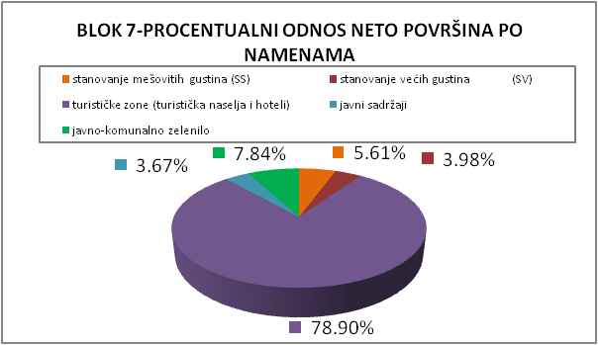
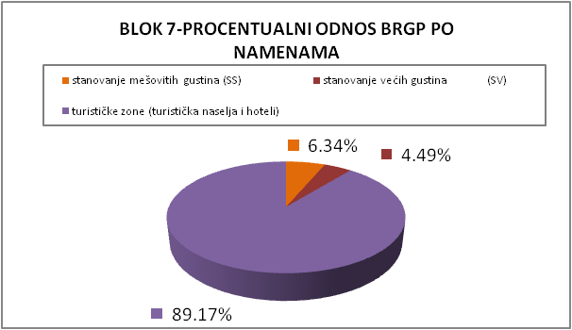

BLOK 10 | br. bloka | P bloka | P pod objektima |  | izgrađeno (zauzeto) (%) |  | neizgrađeno (slobodno) (%)
BRUTO površine | 10 | 5299.17 | 3005.55 |  | 56.72 |  | 43.28
NETO površine | 10 | 4233.17 | 3005.55 |  | 71.00 |  | 29.00
BLOK 10 | br. bloka | površine bloka | stanovanje manjih gustina (SS) |  | stanovanje mešovitih gustina (SS) |  | stanovanje većih gustina (SV) |  | turističke zone (turistička naselja i hoteli) |  | javni sadržaji (administracija, poslovanje, kultura , zdravstvo) |  | privatno zelenilo |  | javno-komunalno zelenilo |  | saobraćajne i komunalne površine
BLOK 10 | br. bloka | površine bloka | m² | % | m² | % | m² | % | m² | % | m² | % | m² | % | m² | % | m² | %
BRUTO površine | 10 | 5299.17 | 0.00 | 0.00 | 0 | 0.00 | 0.00 | 0.00 | 1752.93 | 33.08 | 0.00 | 0.00 | 0.00 | 0.00 | 1227.62 | 23.17 | 2318.62 | 43.75
NETO površine | 10 | 4233.17 | 0.00 | 0.00 | 0 | 0.00 | 0.00 | 0.00 | 1752.93 | 41.41 | 0.00 | 0.00 | 0.00 | 0.00 | 1227.62 | 29.00 | 1252.62 | 29.59
BRGP | 10 | 6462.05 | 0.00 | 0.00 | 0.00 | 0.00 | 0.00 | 0.00 | 6462.05 | 100.00 | 0.00 | 0.00 | 0.00 | 0.00 | 0.00 | 100.00 | 6462.05 | 100.00
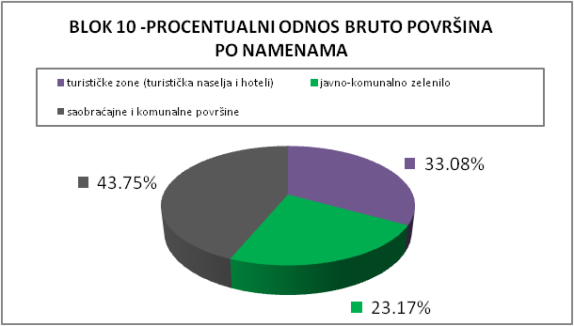
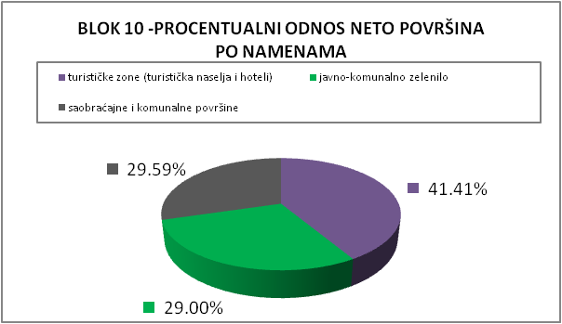
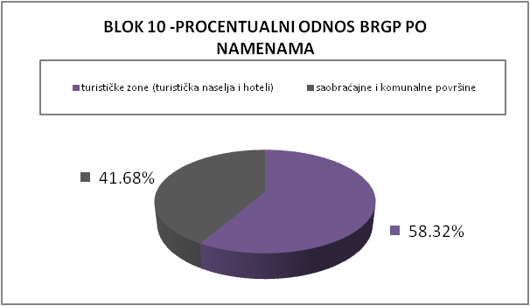

BLOK 13 | br. bloka | P bloka | P pod objektima |  | izgrađeno (zauzeto) (%) |  | neizgrađeno (slobodno) (%)
BRUTO površine | 13 | 5931.83 | 2077.88 |  | 35.03 |  | 64.97
NETO površine | 13 | 4722.45 | 2077.88 |  | 44.00 |  | 56.00
BLOK 13 | br. bloka | površine bloka | stanovanje manjih gustina (SS) |  | stanovanje mešovitih gustina (SS) |  | stanovanje većih gustina (SV) |  | turističke zone (turistička naselja i hoteli) |  | javni sadržaji (administracija, poslovanje, kultura , zdravstvo) |  | privatno zelenilo |  | javno-komunalno zelenilo |  | saobraćajne i komunalne površine
BLOK 13 | br. bloka | površine bloka | m² | % | m² | % | m² | % | m² | % | m² | % | m² | % | m² | % | m² | %
BRUTO površine | 13 | 5931.83 | 0.00 | 0.00 | 0 | 0.00 | 0.00 | 0.00 | 2077.88 | 35.03 | 0.00 | 0.00 | 0.00 | 0.00 | 1387.61 | 23.39 | 2466.34 | 41.58
NETO površine | 13 | 4722.45 | 0.00 | 0.00 | 0 | 0.00 | 0.00 | 0.00 | 2077.88 | 44.00 | 0.00 | 0.00 | 0.00 | 0.00 | 1387.61 | 29.38 | 1256.96 | 26.62
BRGP | 13 | 12525.00 | 0.00 | 0.00 | 0.00 | 0.00 | 0.00 | 0.00 | 12525.00 | 100.00 | 0.00 | 0.00 | 0.00 | 0.00 | 0.00 | 100.00 | 12525.00 | 100.00
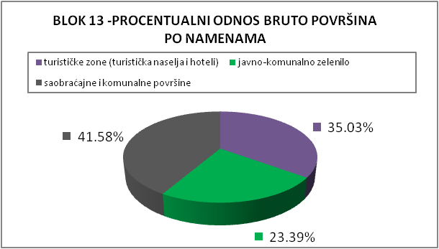
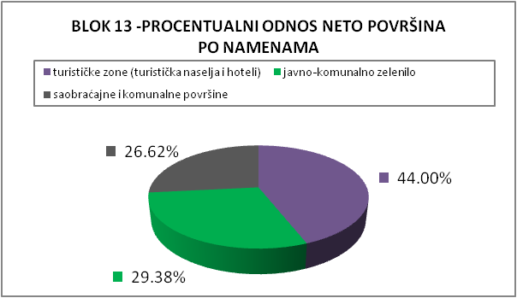
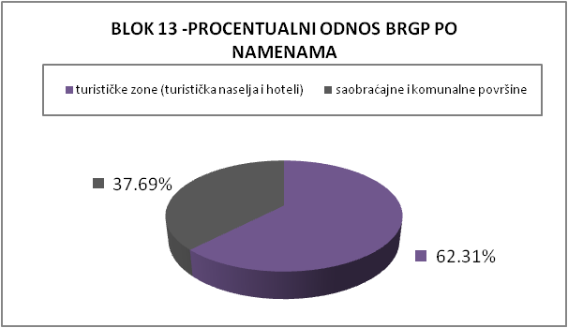

Kvart A5 (B8, B9, B14)

Prostor u okviru kvarta A5 naslanja se na obalu Petrovca. Nalanja se na kvart A4.

Planirana pretežna namena prostora: najveći deo kvarta čine površine za turistička naselja i hotele, površina za stanovanje srednje gustine
Kao dopunska namena prostora: hotelski kompleks, apartmansko stanovanje, park - šuma
U okviru ovog kvarta moguće je smestiti sledeće sadržaje kao prateće funkcije:
- Sadržaji u funkciji turizma:jednoporodično stanovanje sa delatnostima usluge i trgovine u prizemljima objekata
- Smeštajni kapaciteti sa kulturno-zabavnim i sportsko-rekreativnim sadržajima:pansionski smeštaj, apartmanski smeštaj, apartmani za iznajmljivanje, urbane vile,izložbene galerije
sale za predavanja i filmske projekcije, otvorene scene, velnes centri, teretana, fitnes, kuglana , otvoreni/zatvoreni sportski tereni, bazeni, klubovi, noćni klubovi, biznis klubovi
vidikovac, otvoreni amfiteatar, plato
U okviru blokova 8 i 9 omogućiti faznu gradnju, a u okviru zelenila predvideti mogućnost formiranja parternih ugostieljskih objekata (kafe – barova, letnjih bašti, kafe – restorana i sl. ), letnje pozornice,
prostora za igru dece,bazena radi unapredjenja i raznovrsnosti sadržaja pešačke zone i hotela „Rivijere“.

BLOK 8 | br. bloka | P bloka | P pod objektima |  | izgrađeno (zauzeto) (%) |  | neizgrađeno (slobodno) (%)
BRUTO površine | 8 | 10951.56 | 4296.60 |  | 39.23 |  | 60.77
NETO površine | 8 | 10230 | 4296.60 |  | 42.00 |  | 58.00
BLOK 8 | br. bloka | površine bloka | stanovanje manjih gustina (SS) |  | stanovanje mešovitih gustina (SS) |  | stanovanje većih gustina (SV) |  | turističke zone (turistička naselja i hoteli) |  | javni sadržaji (administracija, poslovanje, kultura , zdravstvo) |  | privatno zelenilo |  | javno-komunalno zelenilo |  | saobraćajne i komunalne površine
BLOK 8 | br. bloka | površine bloka | m² | % | m² | % | m² | % | m² | % | m² | % | m² | % | m² | % | m² | %
BRUTO površine | 8 | 10951.56 | 0.00 | 0.00 | 0 | 0.00 | 0.00 | 0.00 | 4296.60 | 39.23 | 0.00 | 0.00 | 0.00 | 0.00 | 5933.40 | 54.18 | 721.56 | 6.59
NETO površine | 8 | 10230 | 0.00 | 0.00 | 0 | 0.00 | 0.00 | 0.00 | 4296.60 | 42.00 | 0.00 | 0.00 | 0.00 | 0.00 | 5933.40 | 58.00 | 0.00 | 0.00
BRGP | 8 | 28646.00 | 0.00 | 0.00 | 0.00 | 0.00 | 0.00 | 0.00 | 28646.00 | 100.00 | 0.00 | 0.00 | 0.00 | 0.00 | 0.00 | 100.00 | 0.00 | 100.00
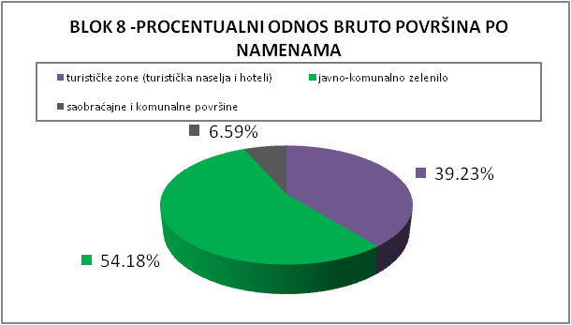
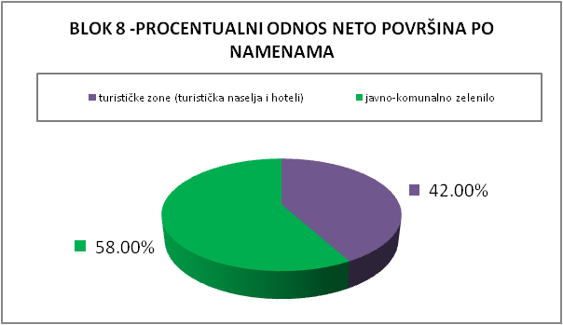
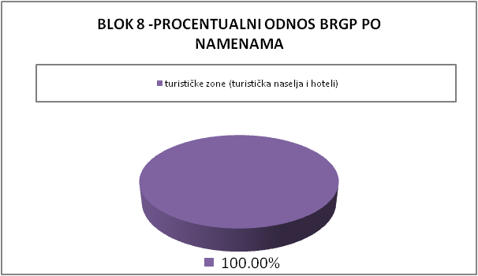

BLOK 9 | br. bloka | P bloka | P pod objektima |  | izgrađeno (zauzeto) (%) |  | neizgrađeno (slobodno) (%)
BRUTO površine | 9 | 27913.34 | 11537.11 |  | 41.33 |  | 58.67
NETO površine | 9 | 26830.48 | 11537.11 |  | 43.00 |  | 57.00
BLOK 9 | br. bloka | površine bloka | stanovanje manjih gustina (SS) |  | stanovanje mešovitih gustina (SS) |  | stanovanje većih gustina (SV) |  | turističke zone (turistička naselja i hoteli) |  | javni sadržaji (administracija, poslovanje, kultura , zdravstvo) |  | privatno zelenilo |  | javno-komunalno zelenilo |  | saobraćajne i komunalne površine
BLOK 9 | br. bloka | površine bloka | m² | % | m² | % | m² | % | m² | % | m² | % | m² | % | m² | % | m² | %
BRUTO površine | 9 | 27913.34 | 1388.45 | 4.97 | 0 | 0.00 | 0.00 | 0.00 | 10148.66 | 36.36 | 0.00 | 0.00 | 2011.00 | 7.20 | 11271.37 | 40.38 | 1082.86 | 3.88
NETO površine | 9 | 26830.48 | 1388.45 | 5.17 | 0 | 0.00 | 0.00 | 0.00 | 10148.66 | 37.83 | 0.00 | 0.00 | 2011.00 | 7.50 | 11271.37 | 42.01 | 0.00 | 0.00
BRGP | 9 | 64277.31 | 64277.31 | 100.00 | 0.00 | 0.00 | 0.00 | 0.00 | 64277.31 | 100.00 | 0.00 | 0.00 | 0.00 | 0.00 | 0.00 | 100.00 | 0.00 | 100.00
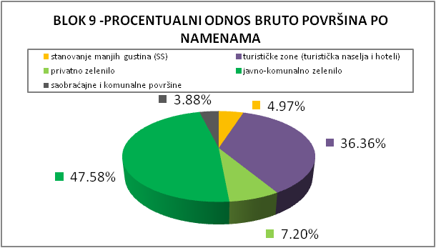
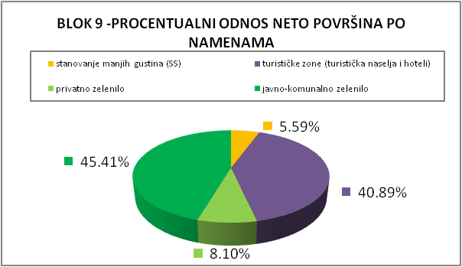
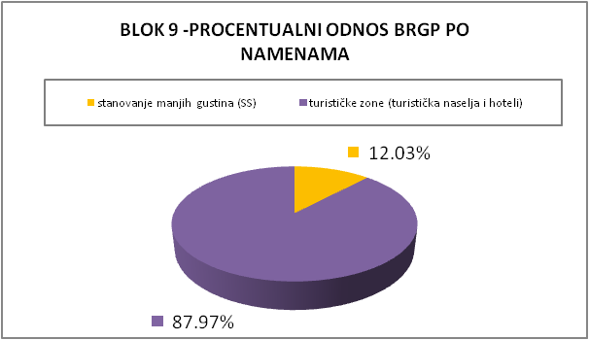

BLOK 14 | br. bloka | P bloka | P pod objektima |  | izgrađeno (zauzeto) (%) |  | neizgrađeno (slobodno) (%)
BRUTO površine | 14 | 108873.21 | 0.00 |  | 0.00 |  | 100.00
NETO površine | 14 | 108225.21 | 0.00 |  | 0.00 |  | 100.00
BLOK 14 | br. bloka | površine bloka | stanovanje manjih gustina (SS) |  | stanovanje mešovitih gustina (SS) |  | stanovanje većih gustina (SV) |  | turističke zone (turistička naselja i hoteli) |  | javni sadržaji (administracija, poslovanje, kultura , zdravstvo) |  | privatno zelenilo |  | javno-komunalno zelenilo |  | saobraćajne i komunalne površine
BLOK 14 | br. bloka | površine bloka | m² | % | m² | % | m² | % | m² | % | m² | % | m² | % | m² | % | m² | %
BRUTO površine | 14 | 108873.21 | 0.00 | 0.00 | 0 | 0.00 | 0.00 | 0.00 | 0.00 | 0.00 | 0.00 | 0.00 | 0.00 | 0.00 | 108225.21 | 99.40 | 648.00 | 0.60
NETO površine | 14 | 108225.21 | 0.00 | 0.00 | 0 | 0.00 | 0.00 | 0.00 | 0.00 | 0.00 | 0.00 | 0.00 | 0.00 | 0.00 | 108225.21 | 100.00 | 0.00 | 0.00
BRGP | 14 | 0.00 | 0.00 | 0.00 | 0.00 | 0.00 | 0.00 | 0.00 | 0.00 | 0.00 | 0.00 | 0.00 | 0.00 | 0.00 | 0.00 | 0.00 | 0.00 | 0.00
